附件1：

2021年度

德惠市业余体校部门预算

2021年5月16日

目 录

第一部分 部门概况
一、主要职能
二、机构设置及部门预算单位构成
第二部分 2021年度部门预算表
一、收入支出预算总表
二、收入预算表
三、支出预算表
四、财政拨款收入支出预算总表
五、一般公共预算财政拨款支出预算表
六、一般公共预算财政拨款基本支出预算表
七、一般公共预算财政拨款“三公”经费支出预算表
八、政府性基金预算财政拨款支出预算表

第三部分 2021年度部门预算情况说明
- 预算收支情况
二、机关运行经费支出情况

三、一般公共预算财政拨款“三公”经费支出预算情况说明

四、关于2021年度重点项目预算绩效目标情况的说明

五、政府采购支出情况

六、国有资产占用情况

七、没有数据的表格应当列出空表并说明
第四部分 名词解释

第一部分 部门概况

一、主要职能
（一）负责全市青少年竞技体育工作的推进和开展。
（二）招收符合条件的青少年儿童进行科学训练培养。
（三）协助教育部门促进全市中小学体育工作开展。
（四）负责承办市文化广播电视和旅游局交办或授权委托的其他工作事项。

- 机构设置及部门预算单位构成
根据上述职责，德惠市业余体校内设3个机构。分别为：
办公室 、教务科、设施管控科。
(一）办公室
负责中心日常运转及综合协调工作；承担党建、干部人事、工资、机构编制、奖惩、退休干部管理等工作。
（二）教务科
组织全体教练员完成每年的招生训练。按照上级要求制定周期、年度、阶段等相应训练计划。组织参加业务范围内的全国、省市组织的各级各类比赛的报名参赛工作。组织教练员参加全国举办的与本项目相关各级培训。以及单位内部的定期业务学习。负责全校教学工作的开展。
（三）设施管控科
负责单位各级设施设备的采购计划上报。目前现有设施设备的维护保养。对外提供竞技比赛、健身指导等服务内容。促进全市竞技体育及全民健身工作的良好开展。
纳入德惠市业余体校2021年度部门决算编制范围的单位包括：德惠市业余体校本级
2021年实有人员40人，其中：在职人32人，离退休人员8人。

第二部分 2021年度部门预算表

- 收入支出预算总表

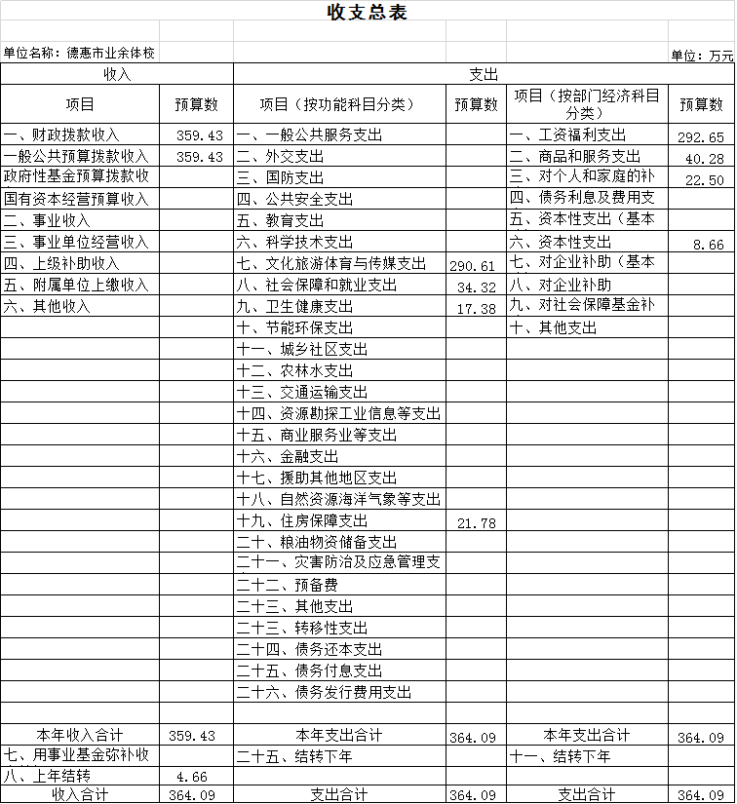

二、收入预算表
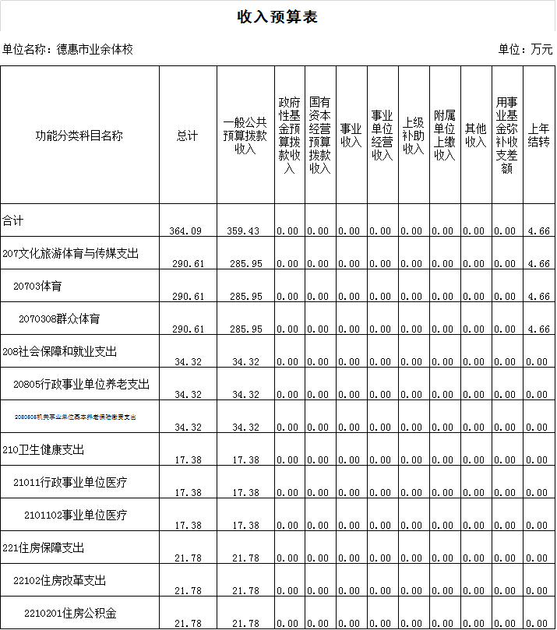

三、支出预算表
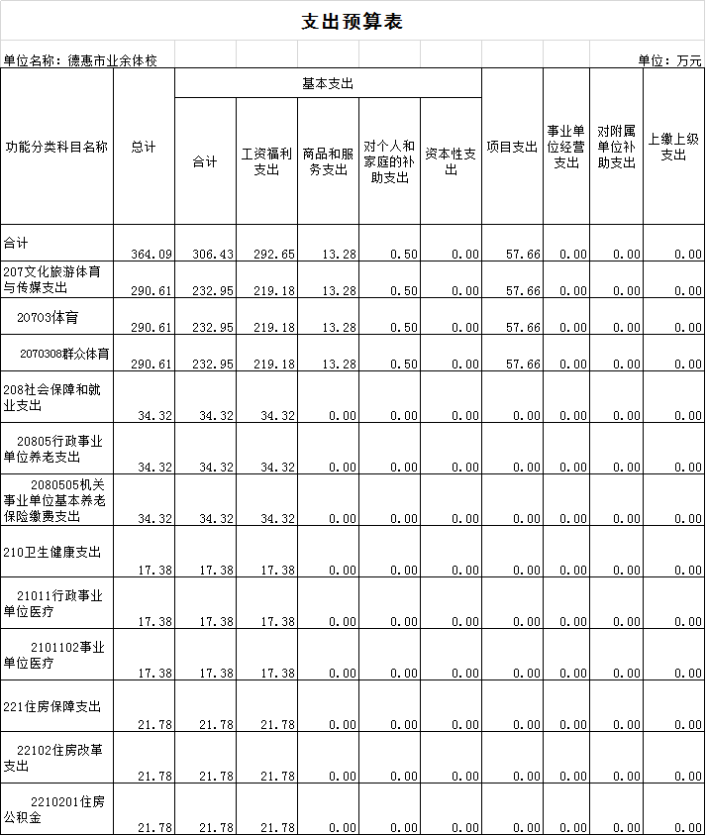

- 财政拨款收支预算总表
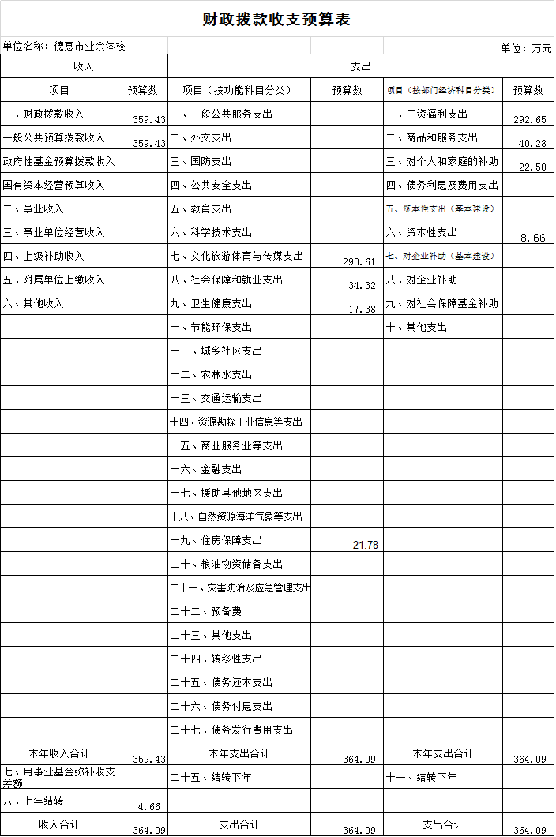

五、一般公共预算财政拨款支出预算总表
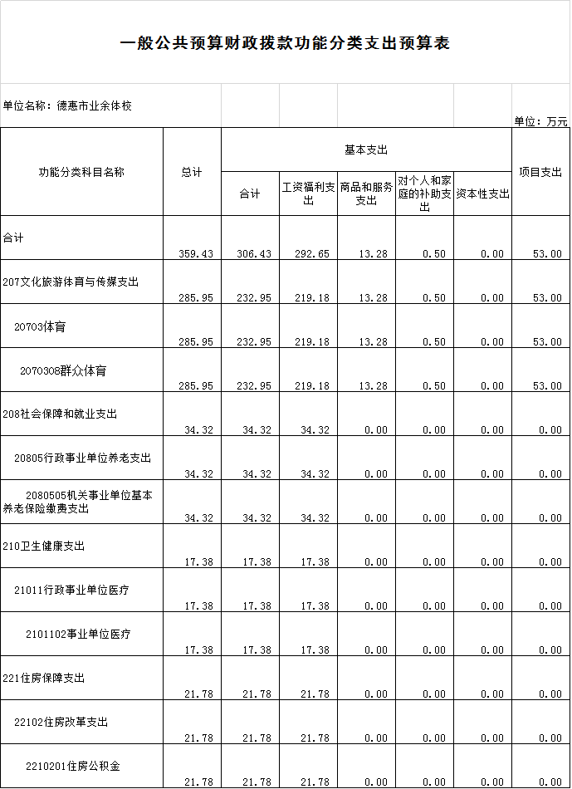

六、一般公共预算财政拨款基本支出预算表

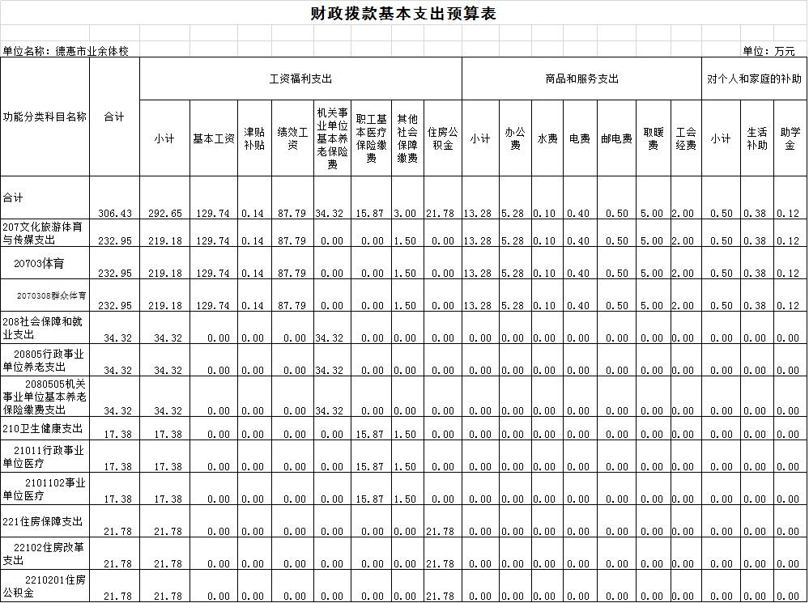

七、一般公共预算财政拨款“三公”经费支出预算表
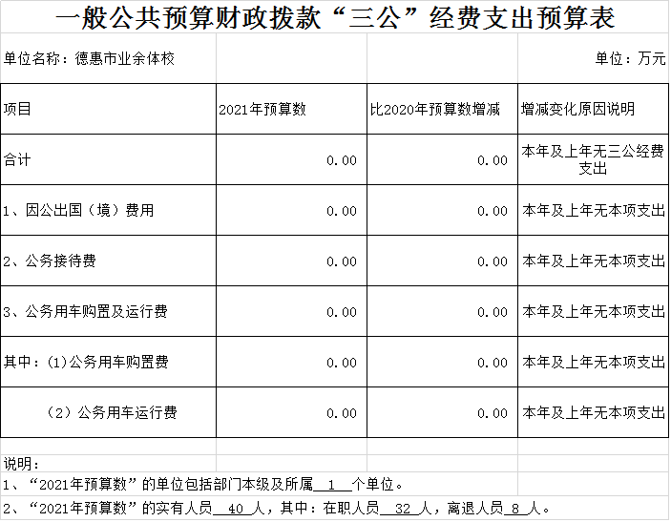

八、政府性基金预算财政拨款支出预算表
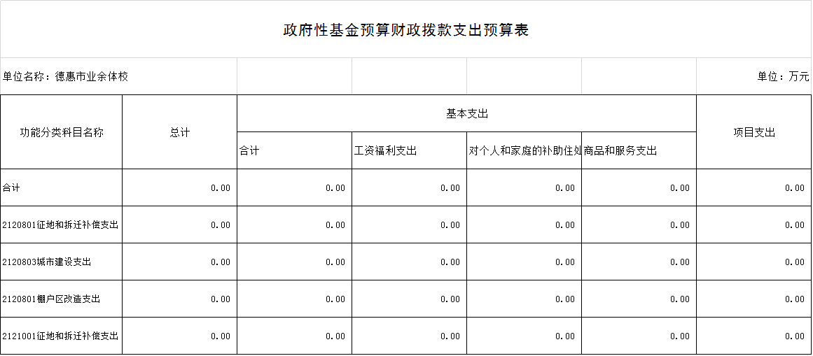

第三部分 2021年度部门预算情况说明
一、预算收支情况
2021年我单位（德惠市业余体校）的收入预算364.09万元，比2020年增加7.61元，增长2.13 %，主要原因是本年机关事业单位基本养老保险缴费、住房公积金资金以及办公设备购置等资金收入的增加。支出预算364.09万元，比2020年增加7.61万元，增长2.13 %，主要原因是本年机关事业单位基本养老保险缴费、住房公积金资金以及办公设备购置等资金支出的增加。
二、机关运行经费支出情况
2021年度，我单位为二级预算事业单位，无机关运行经费，但本单位2021年公用经费类资金预算支出 13.28万元，主要用于单位日常办公的支出。
三、一般公共预算财政拨款“三公”经费支出预算情况说明
（一）“三公”经费财政拨款支出预算总体情况说明
2021年度“三公”经费财政拨款支出预算为0万元。
（二）“三公”经费财政拨款支出预算具体情况说明
2021年度“三公”经费财政拨款支出预算中，因公出国（境）费支出预算为 0万元；公务用车购置及运行费支出预算为0万元；公务接待费支出预算为0万元。
- 因公出国（境）费支出为 0万元。全年安排因公出国（境）团组 0个，累计0人次。
因公出国（境）支出预算我单位本年与2020年无增减，因本年与上年均无此项支出。
2.公务用车购置及运行费支出 0万元。其中：
公务用车购置支出0万元。
公务用车运行支出0万元。2021年，公务用车购置0辆，开支财政拨款的公务用车保有量为0辆。
公务用车购置及运行费支出预算我单位本年与2020年无增减，因本年与上年均无此项支出
- 公务接待费支出 0万元。其中：
外宾接待支出0万元。全年共接待国（境）外来访团组数 0个、来访外宾 0人次（不包括陪同人员）。
其他国内公务接待支出0万元。全年共接待国内来访团组0 个、来宾0人次（不包括陪同人员） 。
公务接待费支出预算我单位本年与2020年无增减，因本年与上年均无此项支出。
四、关于2021年度重点项目预算绩效目标情况的说明
2021年德惠市业余体校共申报项目6个，全部编制了项目绩效目标。2021年我单位对纳入预算安排的项目绩效目标全部实现了随部门预算“同步审批、同步批复、同步下达、同步公开”。
下一步，我单位将继续推进预算绩效管理，严把绩效目标编制质量关，扎实做好预算绩效目标执行情况动态监控，深入推进重点项目绩效自评，做好绩效评价结果应用，牢固树立“花钱必问效”的绩效理念。
五、政府采购支出情况
2021年度，政府采购支出总额0万元，其中：政府采购货物支出0万元、政府采购工程支出 0万元、政府采购服务支出0万元。授予中小企业合同金额0万元，占政府采购支出总额的0%，其中：授予小微企业合同金额0万元，占政府采购支出总额的0%。
六、国有资产占用情况
截至2021年1月1日，德惠市业余体校共有车辆0辆，其中，副省级及以上领导干部用车0辆、一般公务用车0辆、一般执法执勤用车0辆、特种专业技术用车0辆、其他用车0辆；单价50万元以上通用设备0台（套），单价100万元以上专用设备0台（套）。
七、没有数据的表格应当列出空表并说明。
政府性基金预算支出情况表是空表，原因：2021年度本单位未发生政府性基金预算收支行为。

第四部分 名词解释

一、财政拨款收入：指单位从同级财政部门取得的财政预算资金。
二、其他收入：指除上述收入以外的各项收入。包括银行存款利息收入、从省财政以外的同级单位取得的经费。
三、年初结转和结余：指单位以前年度尚未完成、结转到本年按有关规定继续使用的资金。
四、结余分配：指事业单位按照会计制度规定缴纳的所得税以及从非财政补助结余提取的职工福利基金、事业基金等。
五、年末结转和结余：指单位按有关规定结转到下年或以后年度继续使用的资金。
六、基本支出：指单位为保障其机构正常运转、完成日常工作任务而发生的人员支出和公用支出。
七、项目支出：指单位为完成特定行政任务和事业发展目标在基本支出之外所发生的支出。
八、“三公”经费：纳入省级财政预决算管理的“三公”经费，是指省级部门用财政拨款安排的因公出国（境）费、公务用车购置及运行费和公务接待费。是党政机关维持运转或完成特定工作任务所开支的相关支出，是政府行政开支的一部分。其中，因公出国（境）费反映公务出国（境）的国际旅费、国外城市间交通费、住宿费、伙食费、培训费、公杂费等支出；公务用车购置及运行费反映单位公务用车车辆购置支出（含车辆购置税）及燃料费、维修费、过桥过路费、保险费、安全奖励费等支出；公务接待费反映单位按规定开支的各类公务接待（含外宾接待）支出。
九、机关运行经费：指为保障行政单位（含参照公务员法管理的事业单位）运行用于购买货物和服务的各项资金，包括办公及印刷费、邮电费、差旅费、会议费、福利费、日常维修费、专用材料及一般设备购置费、办公用房水 、电费、办公用房取暖费、办公用房物业管理费、公务用车运行维护费以及其他费用。
十、对单位使用的所有“项”级政府收支分类科目说明：
2070308 群众体育：反应业余体校和全民健身等群众体育活动方面的支出。
2080505 机关事业单位基本养老保险缴费支出：反应机关事业单位实施养老保险制度由单位缴纳的基本养老保险支出。
2101102 事业单位医疗：反映财政部门安排的事业单位基本医疗保险缴费经费，未参加医疗保险的事业单位的公费医疗经费，按国家规定享受离休人员待遇的医疗经费。
2210201 住房公积金：反映行政事业单位按人力资源和社会保障部、财政部规定的基本工资和津贴补贴以及规定比例为职工缴纳的住房公积金。

